**工时系统操作手册**

1. 输入网址：<http://180.168.123.134/cmmi2/main/login.aspx>，进入界面如下：

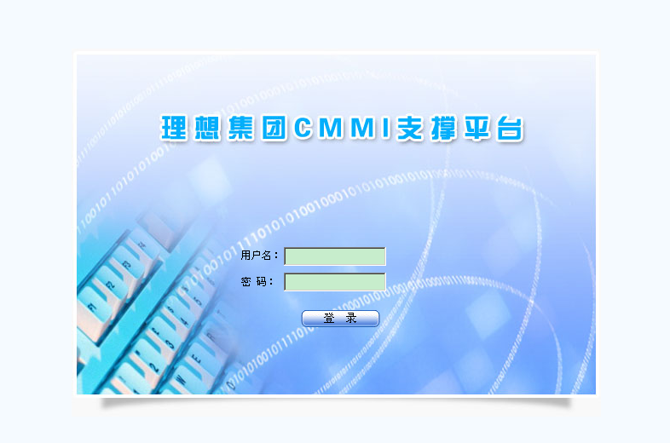

1. 在下图标红处，相应填写。

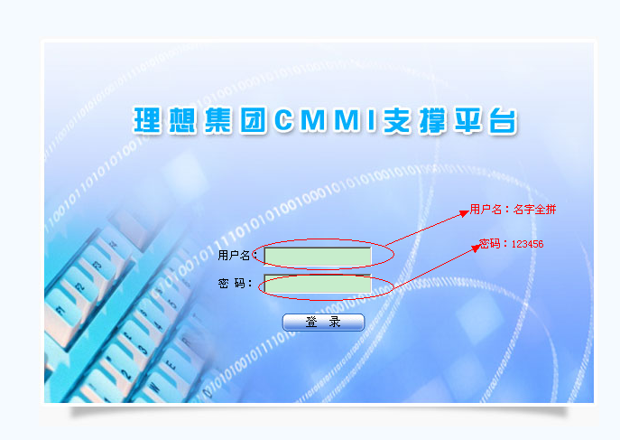

1. 进入后，点击“输入”和“查询”

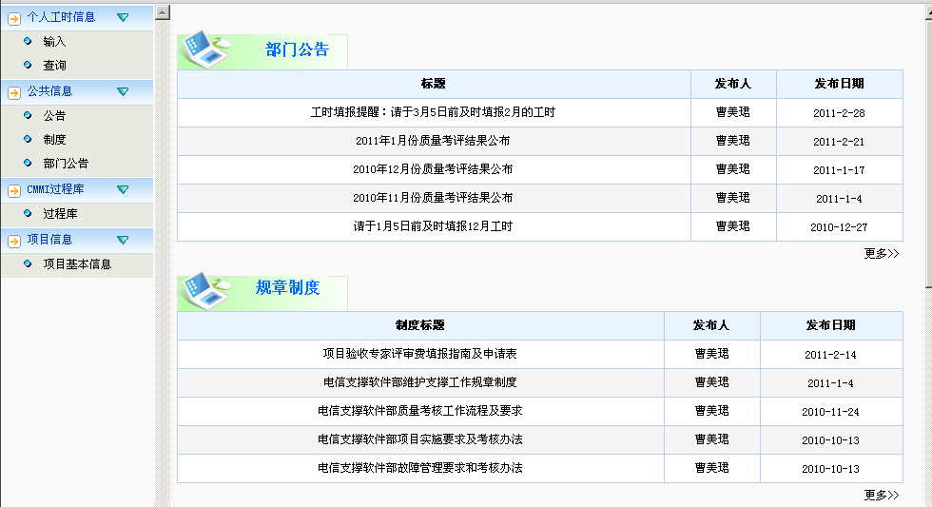

1. 点击“新增”

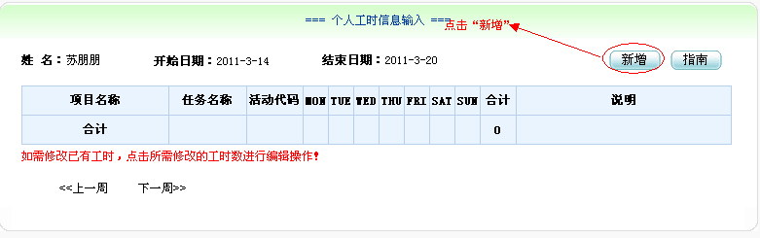

1. 需要填写的注意要求，如图：

